ΠΑΝΕΠΙΣΤΗΜΙΟ ΠΕΛΟΠΟΝΝΗΣΟΥ
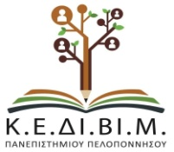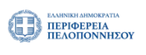
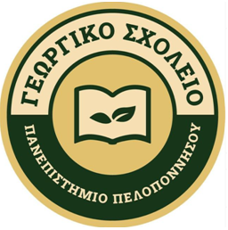

Δευτέρα 11 Απριλίου 2022

ΔΕΛΤΙΟ ΤΥΠΟΥ
ΕΝΑΡΞΗ ΠΡΟΓΡΑΜΜΑΤΟΣ (Β ΚΥΚΛΟΣ)
ΓΕΩΡΓΙΚΟ ΣΧΟΛΕΙΟ

Το Κέντρο Δια Βίου Μάθησης Πανεπιστημίου Πελοποννήσου σε συνεργασία με την Περιφέρεια Πελοποννήσου ανακοινώνει την έναρξη του Β΄ Κύκλου του προγράμματος με τίτλο: ΓΕΩΡΓΙΚΟ ΣΧΟΛΕΙΟ. Το ΓΕΩΡΓΙΚΟ ΣΧΟΛΕΙΟ μετά την επιτυχή ολοκλήρωση του Α΄ Κύκλου στην Καλαμάτα, ξεκινά την προετοιμασία του Β΄ Κύκλου για την περιοχή της Τριφυλίας.

Προσκαλεί τους αγρότες της ευρύτερης περιοχής της Τριφυλίας να υποβάλουν αιτήσεις συμμετοχής μέχρι και 29 Απριλίου.

Το πρόγραμμα απευθύνεται σε όλους τους κατά κύριο επάγγελμα αγρότες, περιλαμβάνει εννέα (9) θεματικές ενότητες και είναι Δωρεάν (χρηματοδοτείται από την Περιφέρεια Πελοποννήσου).
Μέθοδος υλοποίησης προγράμματος :Δια ζώσης
Ημερομηνία έναρξης Προγράμματος : αρχές Μαΐου
Χώρος διεξαγωγής Προγράμματος :
- Στην Κυπαρισσία

Οι ενδιαφερόμενοι /ες μπορούν να αναζητήσουν τα έντυπα των αιτήσεων – να υποβάλλον τις αιτήσεις - και περισσότερες πληροφορίες στο Κέντρο Δια Βίου Μάθησης Πανεπιστημίου Πελοποννήσου στο Αντικάλαμο Καλαμάτας (Ασπρόχωμα) :
- Κέντρο Δια Βίου Μάθησης Πανεπιστημίου Πελοποννήσου, Αντικάλαμος Καλαμάτα ,Τ.Κ. 24100,Τηλέφωνο επικοινωνίας :2721045290,
email : kedivim@uop.gr , n.kouzi@uop.gr ,
Υπεύθυνη Επικοινωνίας :Νίκη Κουζή - Ώρες επικοινωνίας : 09:00 - 15:00

Εναλλακτικά οι αιτήσεις και τα δικαιολογητικά μπορούν να υποβληθούν δια ζώσης ή ταχυδρομικώς ή με email

Δικαιολογητικά:
- Βεβαίωση κατά κύριο επάγγελμα αγρότη (μητρώο αγροτών)
- Φωτοαντίγραφο Δελτίου Αστυνομικής Ταυτότητας

